V 2 – Wasserstoffperoxid und Mangan

In diesem Demonstrationsversuch soll die heterogene Katalyse gezeigt werden. Voraussetzung für den Versuch sind Kenntnisse über die Glimmspanprobe und das chemischen Gleichgewichts. Der Begriff Katalysator kann bereits eingeführt sein, kann aber auch an diesem Experiment vermittelt werden.

Gefahrenstoffe
Wasserstoffperoxid (w=15%) |  |  | H: 271, 302, 314, 332, 335 |  |  | P: 220, 261, 280, 305+351+338, 310
Mangandioxid |  |  | H: 272, 303+332 |  |  | P: 221
 |  | 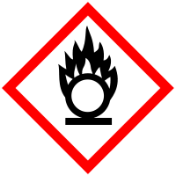

Materialien: Standzylinder, Messzylinder, Spatel, Glimmspan, Feuerzeug.

Chemikalien: Wasserstoffperoxid, Mangandioxid.

Durchführung: Ein Standzylinder wird mit 40 mL Wasserstoffperoxidlösung (w=15 %) gefüllt. Es wird die Glimmspanprobe durchgeführt. Anschließend wird in den ersten Standzylinder eine Spatelspitze Mangandioxid gegeben und die Glimmspanprobe wird durchgeführt.

Beobachtung: Im Standzylinder, der nur Wasserstoffperoxidlösung enthält, ist eine leichte Gasentwicklung erkennbar und die Glimmspanprobe ist negativ. Bei Zugabe von Mangandioxid zum Wasserstoffperoxid ist eine Gasentwicklung zu beobachten und die Glimmspanprobe ist positiv. Nach der Reaktion liegt das Mangandioxid unverändert vor.

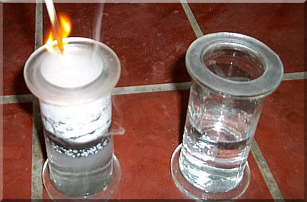
Abb. 2: Versuchsbeobachtung des Versuchs „Wasserstoffperoxid und Mangan“
links: Wasserstoffperoxid mit Mangandioxid;
rechts: Wasserstoffperoxid

Deutung: An der leichten Gasentwicklung ist erkennbar, dass sich Wasserstoffperoxid in wässriger Lösung nur langsam in Wasser und Sauerstoff zersetzt. Die Glimmspanprobe ist negativ, da der gebildete Sauerstoff genauso schnell aus dem Standzylinder herausdiffundiert, wie er gebildet wurde. Bei Zugabe von Mangandioxid verläuft die Sauerstoffentwicklung lebhafter. Dies zeigt auch die Glimmspanprobe, die positiv ausfällt. Da das Mangandioxid nach Reaktionsende unverändert vorliegt lässt sich schließen, dass es die Reaktion katalysiert hat, ohne verbraucht zu werden. Die Reaktionsgeschwindigkeit wurde erhöht. Es handelt sich um eine heterogen Katalyse, da der Katalysator und die Reaktionspartner in unterschiedlichen Phasen vorliegen. Es läuft folgende Reaktion ab:
2 H₂O₂ (aq) ⇌ 2 H20 (l) + O2 (g). Das chemische Gleichgewicht liegt dabei auf der Seite der Seite der Produkte. Der Katalysator führt zu einer schnelleren Einstellung des Gleichgewichts.

Entsorgung: Die Lösung wird in den Schwermetallsammelbehälter gegeben.

Literatur: [2] Tausch & v. Wachtendonk (2003), Chemie S II Stoff – Formel – Umwelt, C. C. Buchners Verlag, Bamberg, S. 86.

Tipp I: Statt Mangandioxid kann auch Kaliumiodidlösung verwendet werden.
Tipp II: Den Versuch unter dem Abzug durchführen, um die Gasentwicklung nicht in den Raum zu leiten.

